**ExercBD01**

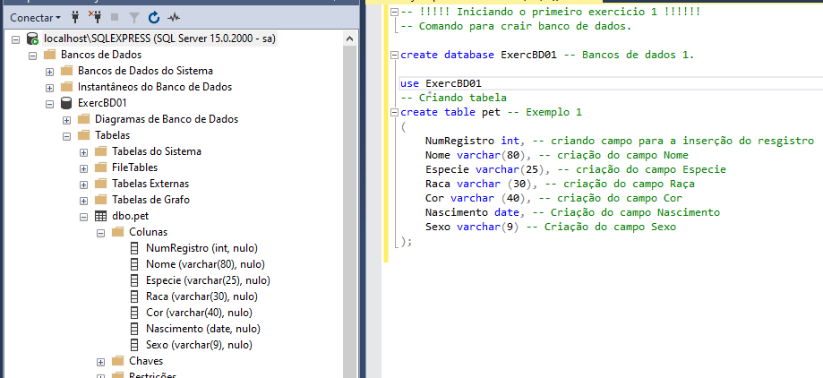

**ExercBD02**

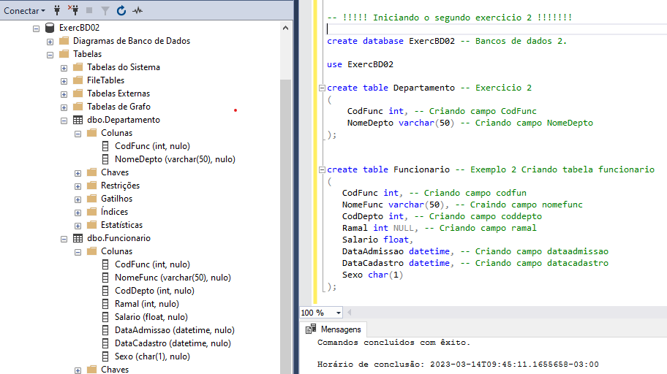

**ExercBD03 A**

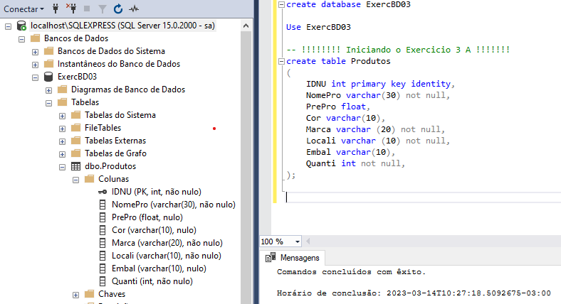

**ExercBD03 B**

**ExercBD03 C**

**ExercBD03 D**

**ExercBD03 Extra 1**

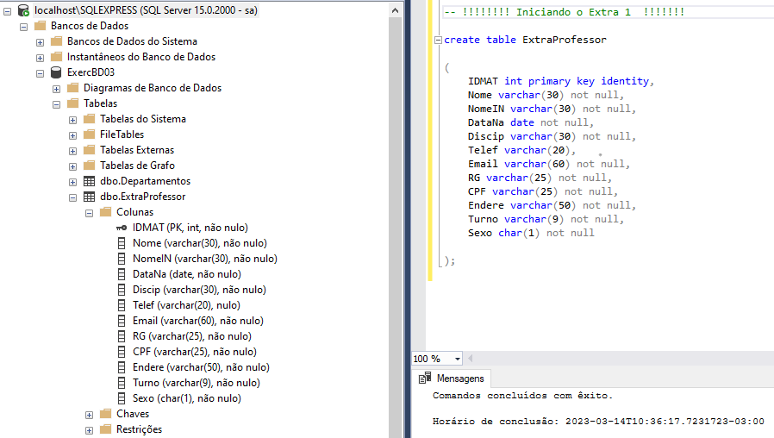

**ExercBD03 Extra 2**

